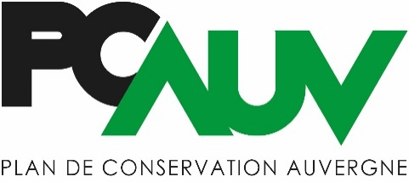
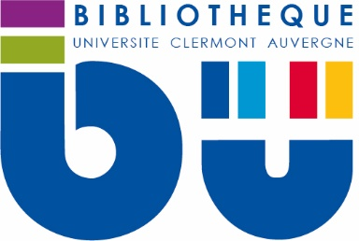

Offre de stage CR-SUDOC PS Auvergne – BU Auvergne
Intitulé du poste : Stage Services des Ressources continues BU de l’UCA
Statut : Stagiaire (convention obligatoire, 35 heures, stage rémunéré, Rémunération définie par le décret n° 2014-1420 du 27 novembre 2014 relatif à l’encadrement des périodes de formation en milieu professionnel et des stages 15% du plafond horaire sécurité sociale (26 euros) : 3,90 €/h au 01/03/2021) niveau MASTER)
Durée de la mission : 6 mois
Contact : Stéphanie Ballet (stéphanie.ballet@uca.fr)
MISSIONS :
- Identifier et traduire la thématique et la couverture géographique et historique ainsi que le niveau scientifique de titres de périodiques en BUFR SLAVE (volumétrie : 283 titres recensés)
- Identifier via différents catalogues collectifs (SUDOC, Catalogue BNF, Worldcat) les autres établissements détenteurs des mêmes collections
- Rédiger les états de collections des revues à conserver
- Traitement bibliographique à réaliser (catalogage)

COMPETENCES REQUISES :
- Maîtrise des langues slaves

- Maîtrise informatique : Suite bureautique (Excel, World...)

- Intérêt pour le monde des bibliothèques et de la documentation papier universitaire

QUALITES REQUISES :
- Autonomie, rigueur

- Capacité d’organisation

Marie-Aude Aumonier (M-Aude.Aumonier@uca.fr)

